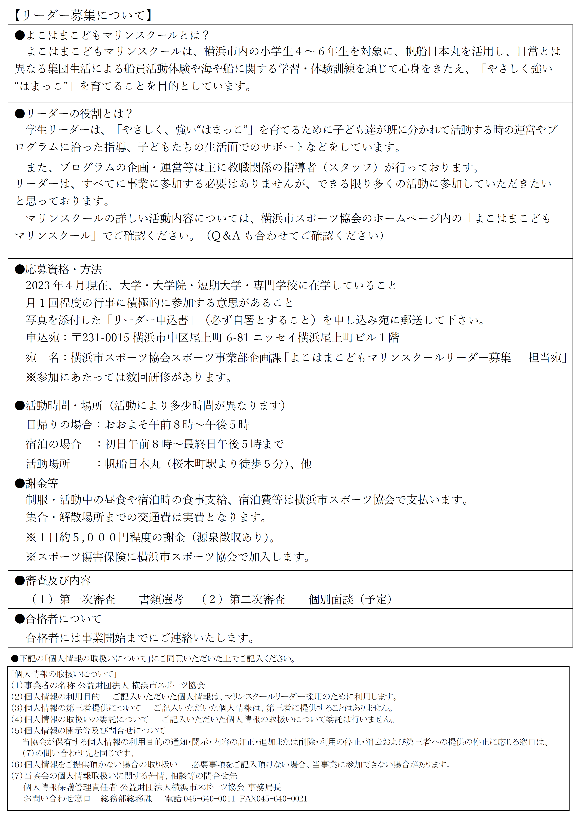
－
よこはまこどもマリンスクール リーダー申込書
写真貼付欄
PMS 文書番号：Bai15001-03

ふりがな |  |  |  |  |  | 性別（該当に○） |  | ・縦4cm×横3cm  ・正面向き、脱帽  ・裏面に氏名記入
氏 名 |  |  |  |  |  | 男 ・ 女
生年月日（年齢） |  | 昭和・平成 年 | 月 | 日 | （満 歳）
住 所 |  | 〒 －
連 絡 先  ▼住所と異なる場合のみ記入 |  | 〒
電話番号 |  |  |  |  |  | 携帯番号
E-Mail
年 | 月 | 学歴・職歴（学部・学科等も記入）  ▼高等学校から以下順に記入 |  |  |  | 年 | 月 | 免許・資格
【応募しようと思った理由】 |  |  |  |  |  |  |  | マリンスクール卒業生はい いいえ  第（ ）期生
【この活動で生かせそうな自分の経験や能力】
【この活動を通して身につけたい力、伸ばしたい力】
【自己PR】
上記のとおり、相違ありません。  また、採用応募者の個人情報取り扱いについて」に同意します。 |  |  |  | 署 | 年 月 日  名

